Но поддержку не нужно путать с потаканием его прихотям и взваливанием на себя его проблем. Не стоит поддаваться на провокации и на шантаж с требованием денег. Близкие могут помочь, если не отвернутся от него в беде, поддержат морально, убедят посетить специалиста (психотерапевта или психолога) и вступить в группу Анонимных игроков. Не нужно громогласно убеждать его, что он болен и ему нужно «вправить мозги», лучше сместить акцент на его раздражительность, истощенное нервное состояние, за которое он переживаете.
Постарайтесь отвлечь игромана от игры всеми возможными способами, больше общайтесь с ним, стройте планы на будущее. Главная цель - помочь человеку с зависимостью научиться быть свободным от азартных игр и при этом получать удовольствие от жизни без игр, найти новые жизненные смыслы и стремиться к ним.
И важно помнить, что Вы всегда можете обратиться в наше учреждение для получения консультации психолога по волнующим Вас темам.

Автор: психолог медико-психологического отделения УЗ «ВОКЦ психиатрии и наркологии» Сурган И.Е.

Рецензент: заведующий медико-психологическим отделением УЗ «ВОКЦ психиатрии и наркологии» Якушкин Н.В.

круглосуточный
АНОНИМНЫЙ
Телефон доверия

61-60-60

Медико-психологическая помощь
и консультирование

Мы рядом, позвони
Министерство здравоохранения Республики Беларусь

УЗ «Витебский областной клинический центр психиатрии и наркологии»

Игровая зависимость

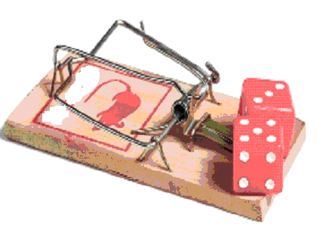

Рекомендации психолога

Витебск, 2021 г.
Игровая зависимость (игромания, гемблинг, патологическая склонность к азартным играм) – болезненное состояние, характеризующееся патологическим влечением к азартным играм, ставящее под угрозу профессиональную и личную жизнь человека.

Зависимость от игры возникает так же быстро, как и зависимость от наркотиков. Впервые сыграв и ощутив удовлетворение от игры, человек подсаживается на эти эмоции и хочет испытывать их снова и снова. Выброс адреналина, который происходит в процессе игры, приводит к тому, что головной мозг начинает вырабатывать в больших количествах свои внутренние наркотики – эндорфины (гормоны «счастья»). Попытки «завязать» с игрой сопровождаются сильной депрессией и нервными срывами, которые проходят, когда человек возвращается к игре.

Основные стадии гемблинга: выигрыш, проигрыш, безрассудство и безнадежность.

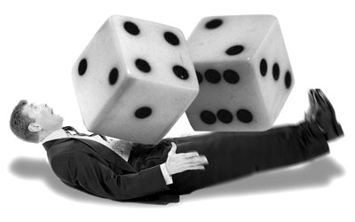

Выделяют следующие
когнитивные ошибки игроков:
- «Я могу магическим образом влиять на случайность»;
- «Игровой автомат похож на меня»4
- «Я проиграл из-за своей невнимательности»;
- «Я обязательно выиграю в следующий раз»;
- «Это ужасно, если я не выиграю»4
- «Я ничто, если я не играю и не выигрываю»;
- «Я не могу существовать, если я не играю».

Симптомы, которые могут указывать на наличие игровой зависимости:
- повышенная возбудимость, нервозность, раздражительность;
- необоснованный гнев, агрессивность, неспособность самоконтроля (в том числе и неспособность прекратить игру, как после выигрыша, так и после непрерывных проигрышей);
- чувство тревоги и депрессии при необходимости ограничить ставки или остановить игру, появление суицидальных мыслей при проигрыше, непреодолимое желание возвращаться к игре;
- апатия к окружающим людям, семейные и производственные конфликты, сниженная заинтересованность жизнью вне игры;
- постоянно нарастающее количество времени, проводимое за игрой, поглощенность и озабоченность игрой (воспоминания о прошлых играх, планирование будущих ставок, мысли о том, как найти деньги на следующую игру);
- уход в мир игр при возникновении проблем или сниженном настроении;
- возникновение криминогенного поведения (воровство, мошенничество, подлог).

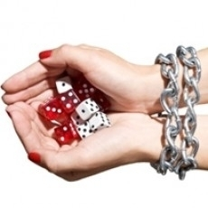

Что делать близким?

Зачастую игроман не может понять, что имеет зависимость, пока действительно не опустится на самое «дно». И только тогда у него возникнет желание изменить свою жизнь и измениться самому. Несмотря на кажущуюся отчужденность, поддержка семьи для зависимого человека крайне важна. Ведь часто именно нехватка любви и понимания близких, ощущение своей ненужности и незначимости являются причинами игромании.

